Μητροπόλεως 26-28, (8ος όροφος)

Αθήνα 105 63

Τηλέφωνο: 210 3315621

Φαξ: 210 3315623

Email: [info@grefis.gr](mailto:info@grefis.gr)

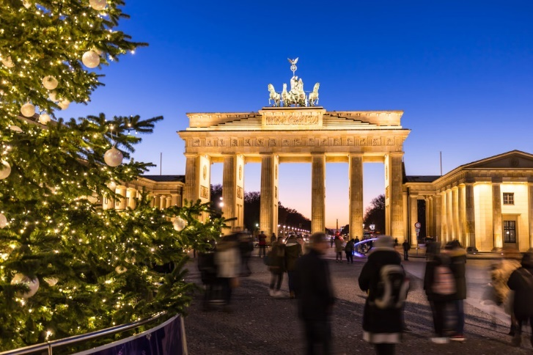**ΕΟΡΤΑΣΤΙΚΟ ΒΕΡΟΛΙΝΟ – ΠΑΡΑΜΥΘΕΝΙΑ ΠΡΑΓΑ 7ημ.**

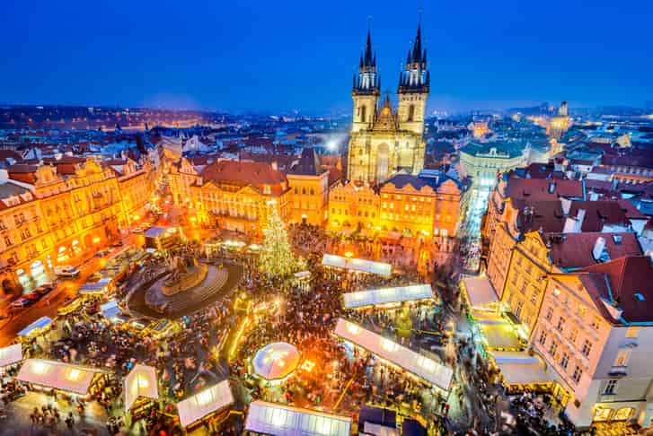***Με ΔΩΡΟ τις εκδρομές***

***στην υπέροχη Δρέσδη & το μεσαιωνικό Κάρλοβυ Βάρυ!***

**Μοναδική εορταστική αναχώρηση: 22 – 28 Δεκεμβρίου ‘25**

**1η μέρα: ΑΘΗΝΑ – ΠΡΑΓΑ (Ξενάγηση πόλης)**

Συγκέντρωση στο αεροδρόμιο και πτήση για Πράγα. Άφιξη και αφού μας παραλάβει ο αρχηγός και ξεναγός μας θα μεταβούμε με πούλμαν στο κέντρο της πόλης για να ξεκινήσουμε την περιπατητή ξενάγηση, στα κυριότερα αξιοθέατα της Παλιάς Πόλης (Staré Mesto) όπου θα δούμε τη μεγάλη Πλατεία με το άγαλμα του Γιαν Χους και γύρω της το Παλαιό Δημαρχείο, το Αστρονομικό Ρολόι 600 ετών με τη χαρακτηριστική τελετουργία ανά μία ώρα, τον Πύργο της Πυρίτιδας και το παρεκκλήσι της Βηθλεέμ. Χαθείτε στη μοναδικά διατηρημένη μεσαιωνική οικιστική έκταση της Παλιάς Πόλης. Χρόνος ελεύθερος για shopping σε πολυκαταστήματα και μπουτίκ. Τακτοποίηση στα δωμάτια. Για το βράδυ προτείνουμε να παρακολουθήστε μια παράσταση Μαύρου Θεάτρου. Διανυκτέρευση.

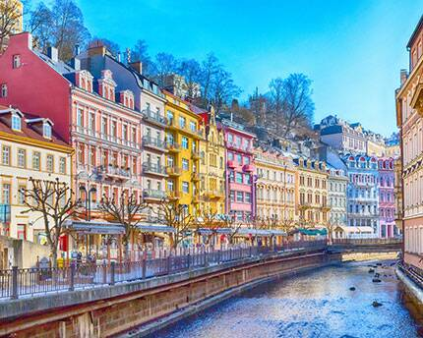**2η μέρα: ΠΡΑΓΑ – ΚΑΡΛΟΒΥ ΒΑΡΥ**

Πρόγευμα και αναχώρηση για ολοήμερη εκδρομή στη φημισμένη λουτρόπολη, Κάρλοβυ Βάρυ με τα υπέροχα κτίρια Αναγεννησιακού ρυθμού. Στη ξενάγηση μας μεταξύ άλλων θα δούμε το Αυτοκρατορικό θεραπευτήριο, το Θέατρο της πόλης, το φυσικό θερμοπίδακα, τη Ρώσικη εκκλησία και το θρυλικό ξενοδοχείο Grandhotel Pupp, χτισμένο στα τέλη του 17ου αιώνα. Χρόνος ελεύθερος για να απολαύσετε την βόλτα σας στο γραφικό κέντρο της πόλης, κατά μήκος του ποταμού για να κάνετε τα ψώνια σας, για καφέ ή φαγητό. Επιστροφή στην Πράγα. Διανυκτέρευση.

**3η μέρα: ΠΡΑΓΑ (Ξενάγηση πόλης & Κάστρο Χράτσανυ)**

Πρωινό στο ξενοδοχείο. Στην πρωινή περιήγηση της πόλης θα επισκεφθούμε το μεγαλύτερο κάστρο της Ευρώπης την Καστρούπολη Χράτσανυ, που απλώνεται πάνω στο βράχο της Μάλα Στράνα, με τον επιβλητικό Ναό του Αγίου Βίτου. Θα κατηφορίσουμε στη γειτονιά των Αλχημιστών όπου βρίσκεται και το σπίτι που του Φράνγκ Κάφκα και θα περιπλανηθούμε στα μεσαιωνικά στενά της πόλης για να δούμε τον Πύργο της Πυρίτιδας, το Δημαρχείο, την εκκλησία του Αγίου Νικολάου και την πέτρινη γέφυρα του Κάρολου. Χρόνος ελεύθερος και επιστροφή στο ξενοδοχείο μας. Διανυκτέρευση.

**4η μέρα: ΠΡΑΓΑ - ΔΡΕΣΔΗ - ΒΕΡΟΛΙΝΟ**

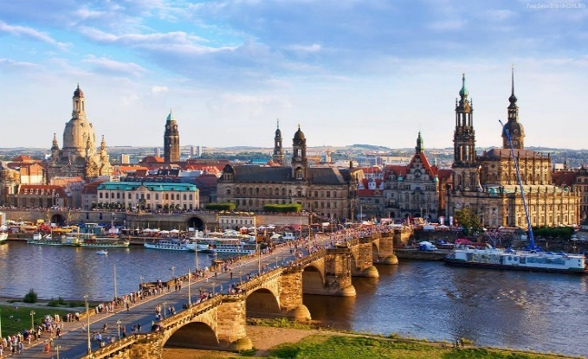Πρωινό στο ξενοδοχείο. Αναχώρηση για την πανέμορφη Δρέσδη, την πιο μπαρόκ πόλη της Γερμανίας, μία πόλη υπαίθριο μουσείο, με τα εξαίσια κτίσματα, που της χάρισαν προπολεμικά τον τίτλο της "Φλωρεντίας του βορρά". Περιήγηση στο ιστορικό κέντρο της πόλης και χρόνος ελεύθερος. Αργά το απόγευμα άφιξη στην Πράγα, μεταφορά και τακτοποίηση στο ξενοδοχείο μας. Διανυκτέρευση.

**5η μέρα: ΒΕΡΟΛΙΝΟ (Ξενάγηση πόλης, Ανατολικό & Δυτικό Βερολίνο)**

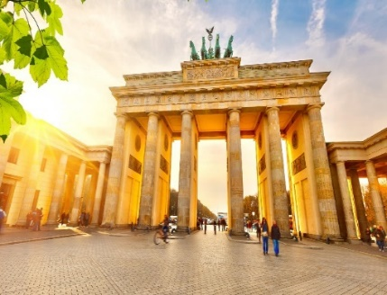Πρωινό στο ξενοδοχείο. Σήμερα θα ξεναγηθούμε στο μοντέρνο και ζωηρό Βερολίνο, ένα από τα σημαντικότερα οικονομικά και πολιτισμικά κέντρα της Ευρώπης με πολυάριθμα πανεπιστήμια, ερευνητικά ιδρύματα, θέατρα, μουσεία και αρχιτεκτονικά μνημεία. Στην ξενάγηση μας, μέσα από την αρμονική συνύπαρξη της ιστορικής και της μοντέρνας αρχιτεκτονικής θα εκτυλίσσονται οι ιστορικές στιγμές, που σφράγισαν την τωρινή εικόνα του σύγχρονου Βερολίνου. Από τη πύλη του Βρανδεμβούργου έως τη λεωφόρο Καρλ Μαρξ, εναλλάσσονται τα μνημεία της βασιλικής εποχής με τα κτίρια του σοσιαλιστικού ρεαλισμού από το κομμουνιστικό παρελθόν της πόλης ενώ κοντά στο πέρασμα του Τσεκ πόϊντ Τσάρλυ τα απομεινάρια του τείχους σας μεταφέρουν στα γεγονότα του ψυχρού πολέμου. Διασχίζοντας την επιβλητική λεωφόρο της 17ης Ιουνίου απολαμβάνετε το κεντρικό πάρκο της πόλης, το Τιεργκάρτεν. Στη βόρεια πλευρά τού εδρεύει από το 2000 το σημερινό κυβερνητικό τετράγωνο της Γερμανικής Ομοσπονδίας με το ιστορικό Ράϊχστακ. Επιστροφή στο ξενοδοχείο και απόγευμα ελεύθερο. Το Βερολίνο είναι γνωστό για τα πολλά και σημαντικά μουσεία του και τα καταπράσινα πάρκα του με καθημερινά event live μουσικής, μπύρας και άλλων εκπλήξεων. Σας προτείνουμε στον ελεύθερο χρόνο σας στην πόλη κατά τη διάρκεια της παραμονής μας στο Βερολίνο, να επισκεφθείτε το Μουσείο Σύγχρονης Τέχνης, ένα από τα πιο σύγχρονα μουσεία του κόσμου, που στεγάζεται σε ένα νέο-αναγεννησιακό κτίριο και χρονολογείται από το 1847, παλαιότερα ήταν ο σιδηροδρομικός σταθμός. Μην παραλείψετε να επισκεφθείτε το περίφημο το Τείχος του Βερολίνου συγκλονιστικό σύμβολο του Ψυχρού πολέμου που χώριζε τη Γερμανία στα δύο για 28 ολόκληρα χρόνια (1961-1989). Διανυκτέρευση.

**6η μέρα: ΒΕΡΟΛΙΝΟ ελεύθερη μέρα για αγορές και Μουσεία!**

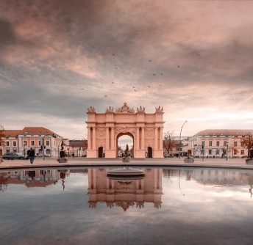**(ΠΟΤΣΝΤΑΜ ή ΜΟΥΣΕΙΟ ΠΕΡΓΑΜΟΥ,ΖΟΩΛΟΓΙΚΟΣ ΚΗΠΟΣ,FUTURIUM MUSEUM)**

Πρωινό στο ξενοδοχείο. Σήμερα προτείνουμε τη σύντομη απόδραση στο Πότσνταμ, επισκεπτόμενοι το περίφημο ανάκτορο Σανσουσί, που έκτισε ο Φρειδερίκος ο Μέγας και έχει ανακηρυχθεί από την Unesco, Μνημείο Παγκόσμιας Πολιτιστικής Κληρονομιάς. Επίσης θα κάνουμε την πανοραμική περιήγηση της πόλης και θα έχουμε την ευκαιρία να περιπλανηθούμε στα γραφικά στενά στο ιστορικό κέντρο της πόλης. Εναλλακτικά όλη η μέρα ελεύθερη στη διάθεση σας για αγορές στην φαντασμαγορική αγορά της Kurfurstendamm, το Μουσείο της Περγάμου, το μεγαλύτερο ζωολογικό κήπο της Ευρώπης κ.α.. Διανυκτέρευση.

**7η μέρα ΒΕΡΟΛΙΝΟ – ΑΘΗΝΑ**

Πρωινό και ελεύθερη ημέρα μέχρι την ώρα την αναχώρησης. Μεταφορά στο αεροδρόμιο για τη πτήση της επιστροφής στην Αθήνα.

**SuperEarly Early Booking Κανονική**

**Τιμή κατ’ άτομο σε δίκλινο 725€ 775€ 825€**

**Τιμή σε μονόκλινο 995€ 1045€ 1095€**

**Παιδικό (μέχρι 12 ετών) 685€ 735€ 785€**

**Φόροι αεροδρομίων & ξενοδοχείων 275€ 275€ 275€**

**ΠΤΗΣΕΙΣ**

GQ 760 ΑΘΗΝΑ - ΠΡΑΓΑ 11.40 - 13.20

GQ 875 ΒΕΡΟΛΙΝΟ - ΑΘΗΝΑ 14.40 - 18.25

**Περιλαμβάνονται:**

* **Αεροπορικά εισιτήρια οικονομικής θέσης Αθήνα – Πράγα & Βερολίνο – Αθήνα**

**με τις απευθείας πτήσεις της SΚΥ express.**

* **Διαμονή σε επιλεγμένα υπέροχα ξενοδοχεία 4* ή παρόμοια:**

**(Park Plaza Berlin 4* στο Βερολίνο & Wyndham Diplomat Prague 4*).**

* Πρωινό μπουφέ καθημερινά.
* **Δώρο οι εκδρομές σε Δρέσδη και Κάρλοβυ Βάρυ.**
* Εκδρομές, περιηγήσεις, ξεναγήσεις, όπως αναφέρονται στο αναλυτικό πρόγραμμα της εκδρομής.
* Πολυτελές κλιματιζόμενο πούλμαν του γραφείου μας για τις μεταφορές και μετακινήσεις σύμφωνα με το πρόγραμμα.
* Έμπειρος αρχηγός - συνοδός του γραφείου μας.
* Ασφάλεια αστικής/επαγγελματικής ευθύνης.
* Φ.Π.Α.
* Μια χειραποσκευή μέχρι 8 κιλά.
* Μια βαλίτσα μέχρι 20 κιλά.

**Δεν περιλαμβάνονται:**

* Φόροι αεροδρομίων & ξενοδοχείων (245€).
* Μεταφορά στο Πότσνταμ & είσοδος και ξενάγηση

στο ανάκτορο Σανσουσί (60€, προπληρωμή στο γραφείο).

* Είσοδοι σε μουσεία, αρχαιολογικούς χώρους, θεάματα και γενικά όπου απαιτείται.
* Ό,τι ρητά αναφέρεται ως προαιρετικό ή προτεινόμενο.
* Checkpoints (25€).
* Προαιρετική ενισχυμένη ασφάλεια 25€.
* **Σημαντικές Σημειώσεις:**
* 1.Η τιμή **«SuperEarly»** ενεργοποιείται με 500€/άτομο προκαταβολή non-refundable για κράτηση που αφορά τις πρώτες 10 με 15 συμμετοχές και εξόφληση 21 μέρες πριν την ημερομηνία αναχώρησης.
* 2. Η τιμή **«EarlyBooking»** ενεργοποιείται με 300€/άτομο προκαταβολή για κράτηση για κράτηση που αφορά τις πρώτες 10 με 15 συμμετοχές με δυνατότητα ελεύθερης ακύρωσης 45 μέρες πριν, εξόφληση 21 μέρες πριν την ημερομηνία αναχώρησης και επιπλέον δυνατότητα εξόφλησης μέσω πιστωτικής κάρτας σε έως και 5 άτοκες δόσεις.
* 3. Η τιμή **«Κανονική»** παρέχει τη δυνατότητα 10 άτοκων δόσεων με πιστωτική κάρτα.
* Οι δόσεις είναι μέχρι 10, με προκαταβολή εφάπαξ.
* Δεχόμαστε όλες τις πιστωτικές εκτός από American Express και Diners.
* 5.Ξεναγήσεις και εκδρομές, ενδέχεται να αλλάξει η σειρά που θα πραγματοποιηθούν.
* 6. Η παιδική τιμή αφορά παιδιά αυστηρά μέχρι 12 ετών με 2 ενήλικες.